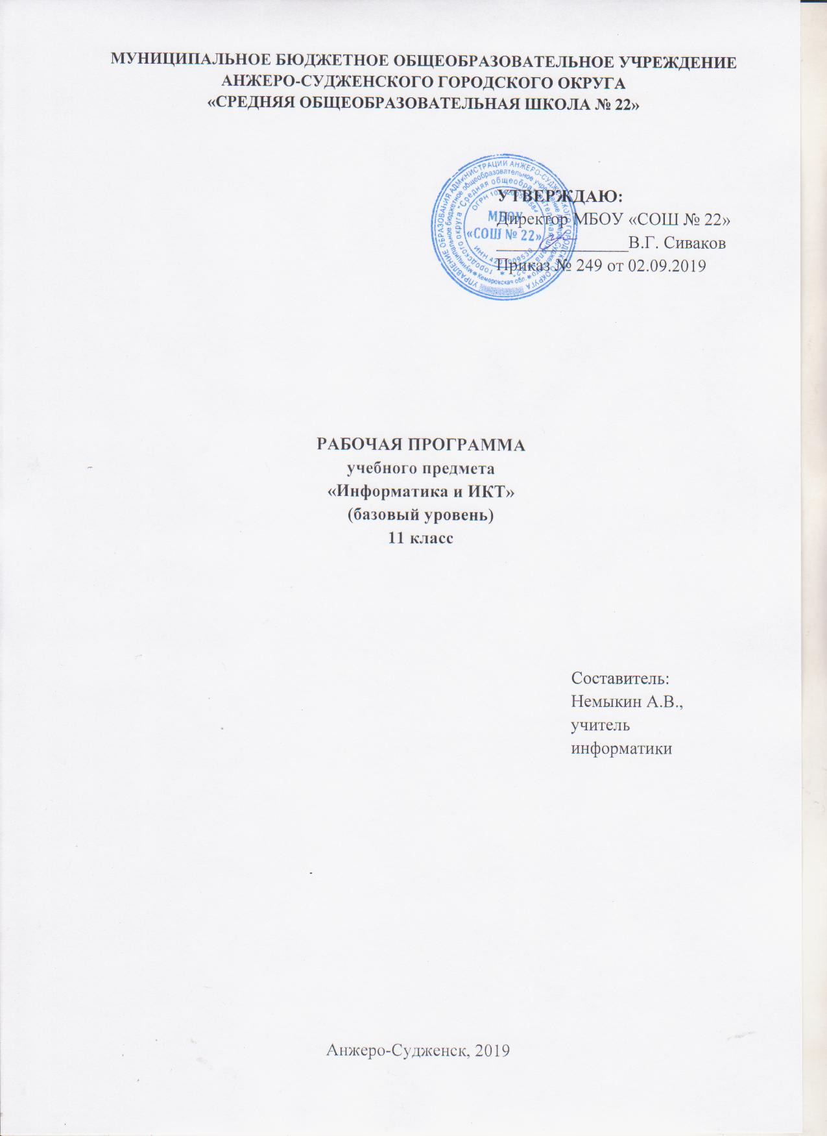
Содержание
1. | Пояснительная записка | 3
2. | Учебно-тематический план | 4
3. | Содержание учебного предмета | 5
4. | Требования к уровню подготовки выпускников | 7
5. | Список литературы | 9

Пояснительная записка
Рабочая программа по информатике и ИКТ (базовый уровень) при получении среднего общего образования составлена на основе Федерального компонента государственного стандарта среднего (полного) общего образования, утверждённого приказом Министерства образования Российской Федерации от 05.03.2004 № 1089, с изменениями на 7 июня 2017 года и на основе программы по информатике и информационным технологиям, взятых из сборника программ для общеобразовательных учреждений «Информатика 2-11 классы», составитель М.Н. Бородин. – М.: БИНОМ. Лаборатория знаний, 2010.
Уровень программы: базовый. Программа рассчитана на 34 часа (1 час в неделю).
Изучение информатики и ИКТ на базовом уровне среднего общего образования направлено на достижение следующих целей:
– освоение системы базовых знаний, отражающих вклад информатики в формирование современной научной картины мира, роль информационных процессов в обществе, биологических и технических системах;
– овладение умениями применять, анализировать, преобразовывать информационные модели реальных объектов и процессов, используя при этом информационные и коммуникационные технологии (ИКТ), в том числе при изучении других школьных дисциплин;
– развитие познавательных интересов, интеллектуальных и творческих способностей путем освоения и использования методов информатики и средств ИКТ при изучении различных учебных предметов;
– воспитание ответственного отношения к соблюдению этических и правовых норм информационной деятельности;
– приобретение опыта использования информационных технологий в индивидуальной и коллективной учебной и познавательной, в том числе проектной деятельности.
Общая характеристика учебного предмета Базовый уровень можно рассматривать как компонент информационной культуры при получении среднего общего образования, связанный с приоритетными воспитательными задачами учебной деятельности.
Информатика – это наука о закономерностях протекания информационных процессов в системах различной природы, о методах, средствах и технологиях автоматизации информационных процессов. Она способствует формированию современного научного мировоззрения, развитию интеллектуальных способностей и познавательных интересов 4 школьников; освоение базирующихся на этой науке информационных технологий необходимо школьникам, как в самом образовательном процессе, так и в их повседневной и будущей жизни. Изучение данного учебного предмета содействует дальнейшему развитию таких умений, как: критический анализ информации, поиск информации в различных источниках, представление своих мыслей и взглядов, моделирование, прогнозирование, организация собственной и коллективной деятельности. Информационные процессы и информационные технологии являются приоритетными объектами изучения на всех уровнях школьного курса информатики. Одним из наиболее актуальных направлений информатизации образования является развитие содержания и методики обучения информатике, информационным и коммуникационным технологиям в системе непрерывного образования в условиях информатизации и массовой коммуникации современного общества.
При изучении учебного предмета «Информатика и ИКТ» на базовом уровне предусматривается получение школьниками представлений о сущности информационных процессов, рассмотрение примеров передачи, хранения и обработки информации в деятельности человека, живой природе и технике, классификация информации, выделение общего и особенного, установление связей, сравнение, проведение аналогии и т.д. При таком подходе важнейшая роль отводиться методологии решения нетиповых задач из различных образовательных областей. Основным аспектом этой методологии является представления данных в виде информационных систем и моделей с целью последующего использования типовых программных средств.
Результаты обучения
Результаты изучения предмета информатика и ИКТ приведены в разделе «Требования к уровню подготовки выпускников», который полностью соответствует стандарту. Требования направлены на реализацию личностно-ориентированного, деятельностного и практико-ориентированного подходов и задаются по трем базовым основаниям: «Знать/понимать», «Уметь», «Использовать приобретенные знания и умения в практической деятельности и повседневной жизни».

Учебно-тематический план

Наименование темы | Количество часов
Информация и информационные процессы | 4
Информационные модели и системы | 8
Компьютер как средство автоматизации информационных процессов | 9
Средства и технологии создания и преобразования информационных объектов | 9
Основы социальной информатики | 4
ИТОГО | 34

Содержание учебного предмета

Информация и информационные процессы
Информационные модели и системы
Информационные (нематериальные) модели. Использование информационных моделей в учебной и познавательной деятельности.
Назначение и виды информационных моделей. Формализация задач из различных предметных областей. Структурирование данных. Построение информационной модели для решения поставленной задачи.
Оценка адекватности модели объекту и целям моделирования (на примерах задач различных предметных областей).
Компьютер как средство автоматизации информационных процессов
Аппаратное и программное обеспечение компьютера. Архитектуры современных компьютеров. Многообразие операционных систем.
Выбор конфигурации компьютера в зависимости от решаемой задачи.
Программные средства создания информационных объектов, организация личного информационного пространства, защиты информации.
Программные и аппаратные средства в различных видах профессиональной деятельности.
Средства и технологии создания и преобразования информационных объектов
Текст как информационный объект. Автоматизированные средства и технологии организации текста. Основные приемы преобразования текстов. Гипертекстовое представление информации.
Динамические (электронные) таблицы как информационные объекты. Средства и технологии работы с таблицами. Назначение и принципы работы электронных таблиц. Основные способы представления математических зависимостей между данными. Использование электронных таблиц для обработки числовых данных (на примере задач из различных предметных областей).
Графические информационные объекты. Средства и технологии работы с графикой. Создание и редактирование графических информационных объектов средствами графических редакторов, систем презентационной и анимационной графики.
Базы данных. Системы управления базами данных. Создание, ведение и использование баз данных при решении учебных и практических задач.
Основы социальной информатики
Основные этапы становления информационного общества. Этические и правовые нормы информационной деятельности человека.

Требования к уровню подготовки ВЫПУСКНИКОВ

В результате изучения информатики и ИКТ на базовом уровне ученик должен
знать/понимать:
– основные технологии создания, редактирования, оформления, сохранения, передачи информационных объектов различного типа с помощью современных программных средств информационных и коммуникационных технологий;
– назначение и виды информационных моделей, описывающих реальные объекты и процессы;
– назначение и функции операционных систем;
уметь:
– оперировать различными видами информационных объектов, в том числе с помощью компьютера, соотносить полученные результаты с реальными объектами;
– распознавать и описывать информационные процессы в социальных, биологических и технических системах;
– использовать готовые информационные модели, оценивать их соответствие реальному объекту и целям моделирования;
– оценивать достоверность информации, сопоставляя различные источники;
– иллюстрировать учебные работы с использованием средств информационных технологий;
– создавать информационные объекты сложной структуры, в том числе гипертекстовые документы;
– просматривать, создавать, редактировать, сохранять записи в базах данных, получать необходимую информацию по запросу пользователя;
– наглядно представлять числовые показатели и динамику их изменения с помощью программ деловой графики;
– соблюдать правила техники безопасности и гигиенические рекомендации при использовании средств ИКТ;
использовать приобретенные знания и умения в практической деятельности и повседневной жизни для:
– эффективного применения информационных образовательных ресурсов в учебной деятельности, в том числе самообразовании;
– ориентации в информационном пространстве, работы с распространёнными автоматизированными информационными системами;
– автоматизации коммуникационной деятельности;
– соблюдения этических и правовых норм при работе с информацией;
– эффективной организации индивидуального информационного пространства;
– понимания взаимосвязи учебного предмета с особенностями профессий и профессиональной деятельности, в основе которых лежат знания по данному учебному предмету.
Список литературы

1. Угринович Н.Д. Информатика и ИКТ: учебник для 11 класса / Н.Д. Угринович. - М.:БИНОМ. Лаборатория знаний, 2010»
2. Угринович Н.Д., Преподавание курса «Информатика и ИКТ» в основной и старшей школе. 8-11: Методическое пособие. - 4е издание. М.: БИНОМ. Лаборатория знаний, 2008 г.

